Escuela Normal de Educación Preescolar del Estado de Coahuila



Andrea Alejandra Ríos Tovar

1° “A” No. 23

Videojuegos Educativos

Andrea Alejandra Ríos Tovar No. 23

Potencial educativo de los videojuegos

* Porque pueden desarrollar habilidades cognitivas, espaciales y motoras y mejorar las habilidades en las TIC.
* Pueden ser muy útiles a la hora de realizar experimentos peligrosos en la vida real, como el uso de compuestos químicos tóxicos.
* La premisa de los videojuegos es aprender practicando.
* Se pueden enseñar hechos (conocimientos, memorización, repeticiones), principios relación causa-efecto) y resolución de problemas complejos.
* Aumentan así la creatividad o aportar ejemplos prácticos de un concepto y reglas que son difíciles de ilustrar en el mundo real.

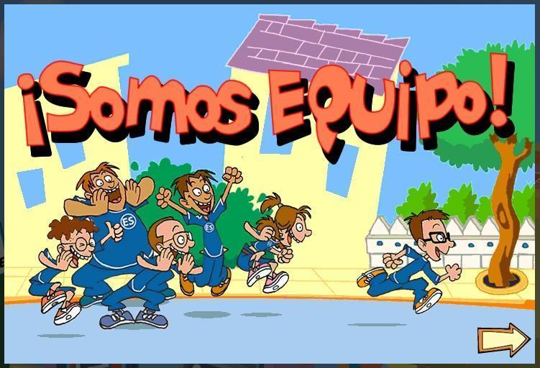

Videojuego

Dora Números (6 – 7 años)

Pensamiento matemático

<http://www.juegaspeque.com/Pasatiempos/dora_numeros.html>

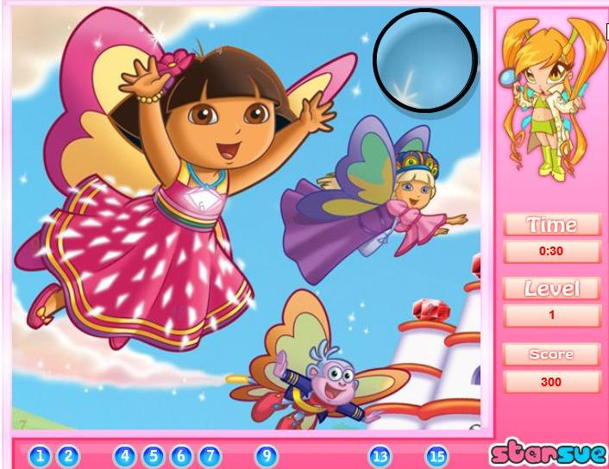

* Encuentra los números escondidos en el dibujo.

Descripción:

Busca los números que te indican en el dibujo de Dora. Encuentra todos los números con la ayuda de la lupa y pasa de nivel. Debes tener mucha paciencia, organizarte bien y observar.

Instrucciones:

Mueve el ratón para mover la lupa por el dibujo y click cuando encuentres un número.